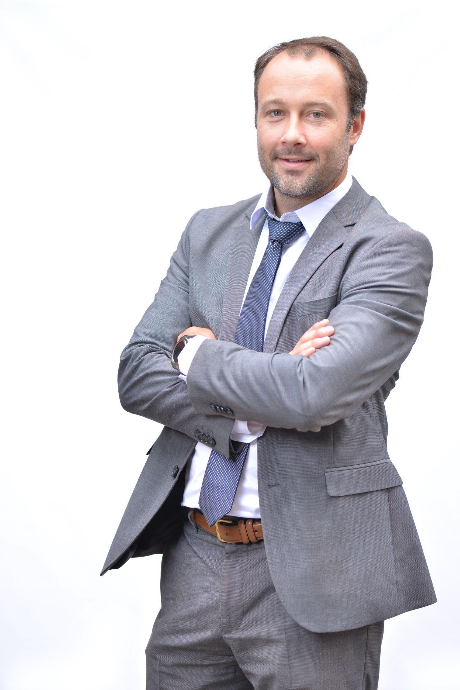
Guillaume CARMENT

Profil Acquéreur & Projet de Reprise TPE/PME
45 ans, marié, 5 enfants | 3 chemin de Gage, 69380 Chazay d’Azergues
📞 07 82 53 53 51 | ✉️ guillaume@carment.fr | 🔗 linkedin.com/in/guillaumecarment/
"Fort d'un parcours managérial et commercial solide (direction d'agence, gestion de centre de profit, management de plus de 50 collaborateurs), je souhaite m'investir pleinement dans la reprise et le développement d'une TPE/PME saine, en capitalisant sur le savoir-faire de l'équipe en place."

Le Projet de Reprise
Critères | Détails & Objectifs
Secteur principal | Secteur principal — Industrie et services B2B. Vingt ans à apprendre le métier des autres : je les mets au service d’une PME.  PME industrielles ou de services aux entreprises, au savoir-faire reconnu, dont l’organisation et les outils peuvent encore progresser.  Mon apport : comprendre d’abord le métier et les équipes, porter le développement commercial en premier commercial de l’entreprise, puis simplifier les processus, installer les outils utiles, former et accompagner, en préservant la continuité pour les clients et les salariés.  Alternatives passions :  • Le Bois : pratique régulière, culture du concret et du geste.  • La Domotique : usage et veille des solutions Smart Home (B2C/B2B).  • Le Sport : pratique (voile, vélo, wingfoil) et regard d’utilisateur.  • L’industrie : optimisation et innovation des parcours de production.  Objectif : conjuguer technicité, qualité d'exécution et expérience client.
Cible & Localisation | Nord-Ouest Lyonnais | In bonis, à développer | EBE entre 250 K€ et 800 K€ | entre 10 et 50 salariés.  Caractéristiques : Équipe stable, positionnement haut/milieu de gamme, savoir-faire technique, clientèle diversifiée.  Plusieurs années d’expérience, récurrence contractuelle sur une partie de l’activité
Prix & Financement | Valorisation cible : entre 1 M€ et 4 M€  Apport personnel : entre 300 K€ et 500 K€ (fonds propres)  Leviers : Prêt d’honneur, Réseau Business Angels, Co-investisseur  Montage : LBO / LBI, structuré autour des fonds propres, des prêts d’honneur et de l’emprunt bancaire senior.
Conditions & Conseils | Prise de participation majoritaire ou totale | Accompagnement court (3 à 6 mois) par le cédant.  Équipe de conseils : cabinet d’expertise comptable et d’avocat, réseau CRA / CCRE. Une équipe de repreneurs déjà identifiée.

Atouts Clés, Formations & Profil
- Direction & Gestion : Ouverture et pilotage d'agence, gestion complète de P&L (jusqu'à 2 M€).
- Management & Orga : Direction d'équipes pluridisciplinaires (jusqu'à 50 coll.), Pilotage de la stratégie (SI, PMO, conduite du changement).
- Développement Commercial : Stratégie BtoB/BtoC, prospection, réponse aux appels d'offres, fidélisation de clients.
- Formations : formation CCRE — Club des Créateurs et Repreneurs d’Entreprise de l’EM Lyon | Mastère Spécialisé Management et Développement des SI (EM Lyon/Centrale - 2008) | Diplôme Marketing et Management Européen (IDRAC - 2004).
- Profil : Anglais & Espagnol (courants). Centres d'intérêt : Wingfoil, Volley, Randonnées, Permis mer, Voile, BIA, Kitesurf, Moto… !

Détail des Expériences Professionnelles

2017 - Aujourd'hui : Directeur d'agence associé / Directeur de l'offre | apini (by Extia)
- Missions : Ouverture de l'agence lyonnaise, gestion du P&L, recrutement et management (jusqu'à 50 collaborateurs). Développement de la stratégie commerciale, réponse aux appels d'offres (public et privé). Pilotage de l’offre conseil au niveau national.
- Réalisations : Création d'un portefeuille de +50 clients (Métropole de Clermont, Départements 69 et 93, SDMIS, Frénéhard). Structuration des offres de conseil (Stratégie SI, Organisation, PMO).

2014 - 2017 : Business Manager & Consultant Manager | Shift Consulting
- Missions : Prospection, développement commercial et gestion d'un P&L (2 M€).
- Réalisations : Recrutement et formation de consultants. Pilotage et sécurisation de projets complexes pour des clients majeurs (EDF, Véolia, Eau du Grand Lyon).

2008 - 2014 : Consultant Senior & Chef de Projet | CGI Business Consulting
- Missions : Accompagnement stratégique, AMOE et AMOA pour de grands comptes.
- Réalisations : Mise en place d'outils de gestion de portefeuilles de projets (PPM) pour EDF. Pilotage de la stratégie documentaire pour Renault Trucks.

2004 - 2007 : Responsable d'agence (Centre de profit) | Holiday Bikes (Groupe ADA)
- Missions : Gestion quotidienne d'une agence de location de véhicules de prestige et deux-roues. Management de 4 salariés.
- Réalisations : Suivi financier (P&L). Création et gestion du système d'information complet pour les 40 agences de la franchise.

